
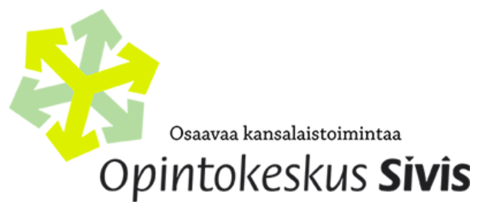
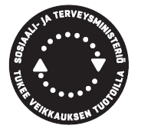

Pohjois-Pohjanmaa ja Kainuu

Vapepan Ensihuoltokurssi Oulussa

Paikka Punaisen Ristin Oulun piiritoimisto, Uusikatu 22

Aika Lauantai 18.11.2017 klo 09.00 – 18.00

Kohderyhmä Kurssi on tarkoitettu kaikille Vapaaehtoisen pelastuspalvelun toiminnasta kiinnostuneille ja jo mukana oleville henkilöille.

Tavoite Osallistujalla on selkeä kuva ensihuoltotoiminnasta osana Vapepaa, ja
hän tuntee ensihuoltotoimintojen perusperiaatteet.
OHJELMA 08.30 Ilmoittautuminen ja aamukahvi
09.00 Kurssin avaus ja järjestelyt
Vapaaehtoinen pelastuspalvelu
– ensihuolto osana eri toimijoiden yhteistyötä
– hälytysryhmät ja auttamistoiminnan organisoituminen
10.00 Ensihuollon toimintoja
– johdannoksi: varautuminen, turvallisuustilanteet
– mitä ensihuolto on? – tukena sosiaalitoimelle
– SPR:n katastrofirahasto ja logistiikkakeskus
– vaatettaminen, ruokahuolto, hätämajoitus
11.30 Lounas
12.15 Ensihuollon toimintoja (jatkoa…)
– ensiapu, terveydentilaan liittyvien tarpeiden selvittäminen
– neuvonta, käytännön apua
– tilannekuva; toimintojen ja henkilöiden kirjaaminen
– viestintä ja mediayhteistyö
– perheen yhdistäminen, henkilötiedustelu
– rahankeräys
13.45 Kahvi
14.15 Toimintarastit ryhmittäin / ensihuollon suunnittelutehtävät
15.30 Henkinen tuki
16.15 Ensihuollon tilanneharjoitus
17.30 Palautekeskustelu ja todistusten jako
18.00 Kurssi päättynyt

Hinta Kurssi on maksuton. Vapepa tarjoaa kahvit, ruoan ja kurssimateriaalin. Matkakuluista vastaa kukin itse.
Ilmoittautuminen Viimeistään 11.11. klo 09 s-postiin pekka.mattila@me.com
– kerro samalla mahdolliset ruoka-aineallergiasi.
Varustus Muistiinpanovälineet, Vapepan huomioliivi (parin euron halpamallikin käy)
sekä Vapepan todistuskortti (jos on).
Kouluttajat Valmiuskouluttajat Anne-Maarit Hintikka, Pentti Piipari ja Pekka Mattila

Lisätietoja Pekka Mattila p. 040 170 3402
Huomaa Muista perua osallistumisesi, jos et tulekaan kurssille.

